弘业资本做市业务技术系统说明
文档版本：V2.0
编制日期：2026年9月11日
编制单位：弘业资本管理有限公司

修订记录
版本号 | 日期 | 修订说明
V1.0.1 | 2026年9月3日 | 初版（飞豹系统参考版）
V2.0 | 2026年9月11日 | 按当前实际运行的 WtFutuCore 期货做市系统全面重写：架构图按实际系统重新绘制；补充策略内核、风控体系、性能实测、灾备运维等章节

一、做市商系统概要
- 系统名称：弘业资本期货做市交易系统（内核代号 WtFutuCore）
- 版本号：V1.0.1（策略内核基线 v9-R6）
- 系统供应商介绍：本系统以开源量化交易框架 WonderTrader（C++17）为基础，结合 GLFT 做市模型与多因子 Alpha 信号体系自主开发完成。WonderTrader 开源地址为 https://github.com/wondertrader/wondertrader 。做市策略核心（报价引擎、库存管理、风险控制、收盘平仓、跨期套利、自成交防护等）全部为我司自主研发的 C++ 策略模块 libWtFutuCore.so，由 WonderTrader UFT（Ultra-Fast Trading，超低延迟）策略引擎加载运行。
- 部署与运行概况：系统部署于专用 Linux 服务器（Ubuntu 22.04），通过 CTP 柜台接入上海期货交易所（含上海国际能源交易中心）与郑州商品交易所，接收 Level-I/II 实时行情并自动完成双边报价、撤单、成交回报处理与风险控制。系统自 2026 年 7 月 30 日起投入实盘运行（首阶段为集运指数（欧线）期货 EC 合约），2026 年 8 月 6 日起切换至氧化铝期货 ao 合约序列持续运行至今，运行期间配套 Web 监控系统与自动化运维保障机制同步在线。

二、做市商系统情况

2.1 总体技术架构
WonderTrader 采用组件化设计，将独立的功能模块全部封装到独立的组件中，用标准接口连接：行情接入模块（Parser）、交易通道模块（Trader）、执行单元（ExecuteUnit）、风控模块（RiskMonitor）、数据落地模块（DataWriter）、数据读入模块（DataReader）等均为可插拔组件，各自隔离第三方 API 差异，系统核心只关注接口传递的数据。
本做市系统在框架选型上有以下要点：
- UFT 超低延迟引擎：做市业务对延迟极度敏感，系统采用 WonderTrader 的 UFT 引擎（而非普通 CTA/HFT 引擎），策略以动态库形式被引擎直接加载、在进程内以回调方式执行，消除了进程间通信开销；配合 rdtsc 硬件时钟埋点实现全链路微秒级延迟度量。
- 策略与执行分离：策略只产出目标报价/目标头寸意图，实际报单经由统一的订单路由（OrderRouter）执行，路由层承担分源限速（做市/套利/对冲/平仓各自限速档位）与自成交防护，实现“离合器”式隔离——策略或组合发生风险时可直接断开信号执行，而不影响风控处置流程。
- M+1+N 扩展能力：框架支持多策略组合、统一信号执行中心、多交易账户并发的 M+1+N 架构，为后续按品种/按账户水平扩展做市范围预留了能力。
系统总体部署架构如图 1 所示：
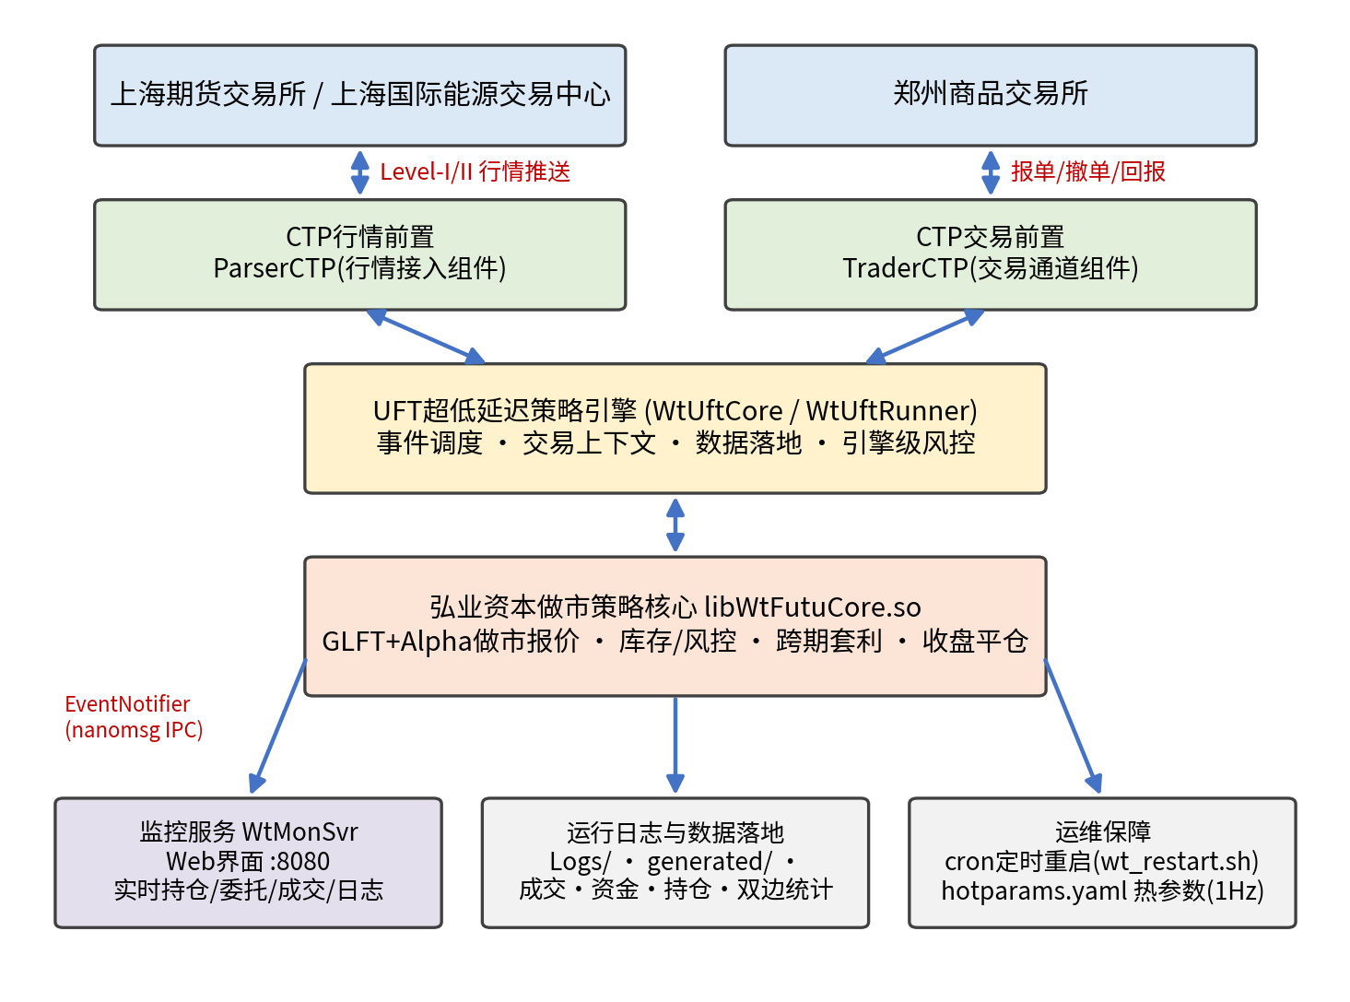
图1 系统总体部署架构图

2.2 做市策略内核分层架构
做市策略核心 libWtFutuCore.so 内部采用五层结构（图 2），各层职责单一、依赖方向自上而下不可逆：
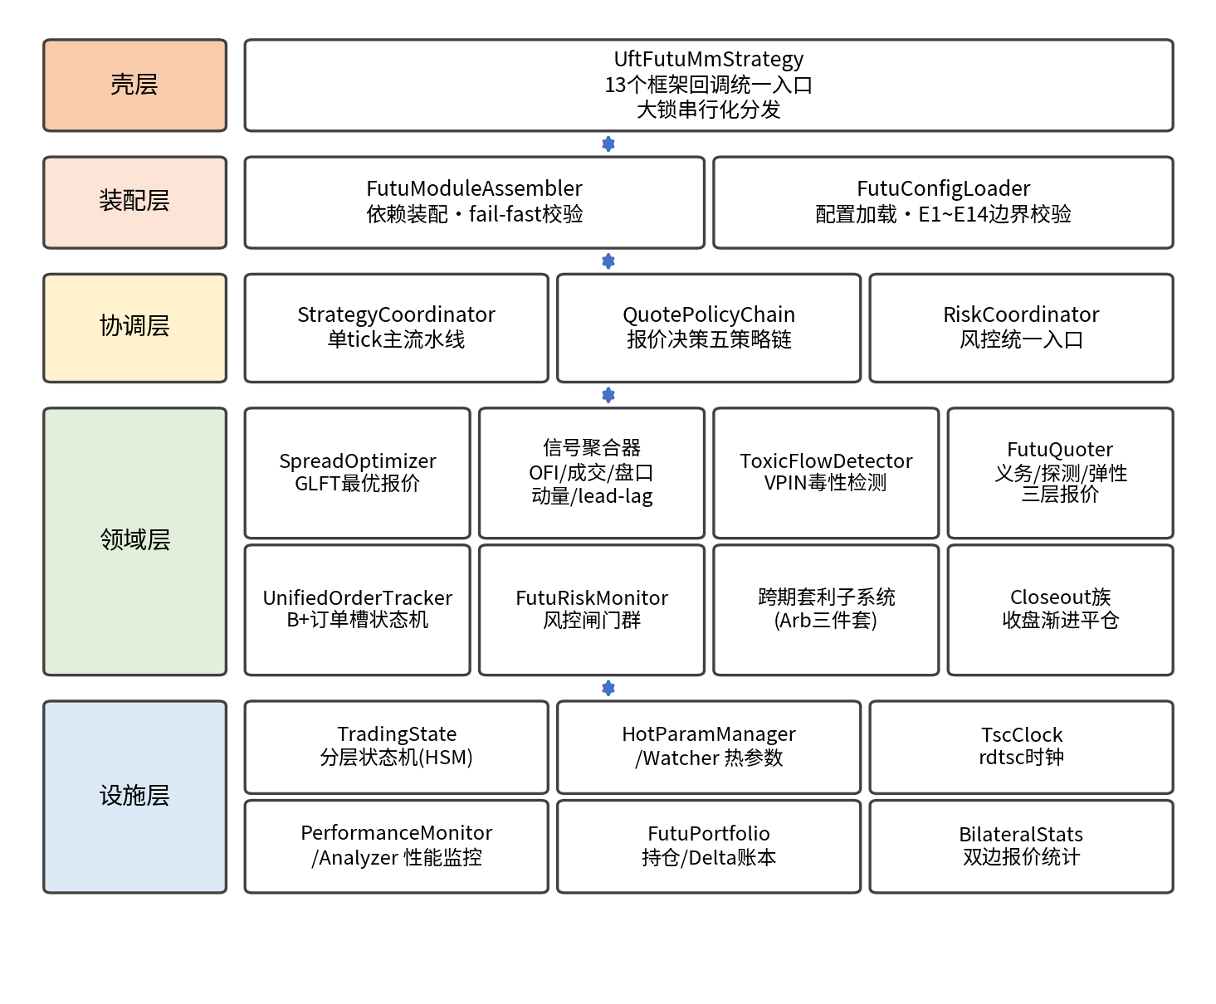
图2 做市策略内核五层架构图
- 壳层（UftFutuMmStrategy）：策略外壳，承接引擎的 13 个回调入口（行情 tick、成交回报、订单回报、报单应答、通道状态、交易小节开始/结束等），经统一大锁串行化后向下分发，保证业务模块无需感知引擎多线程并发。
- 装配层（FutuModuleAssembler + FutuConfigLoader）：启动期一次性构建全部业务模块的依赖图，加载并校验配置（14 项 error 级硬性校验，参数非法即拒绝启动），装配完成后进行依赖断言，实现 fail-fast。
- 协调层：StrategyCoordinator 为单 tick 主流水线编排器；QuotePolicyChain 为固定顺序的报价决策策略链；RiskCoordinator 为风控统一入口。
- 领域层：GLFT 最优报价（SpreadOptimizer）、信号聚合器、VPIN 毒性检测（ToxicFlowDetector）、三层报价执行器（FutuQuoter）、B+ 订单槽状态机（UnifiedOrderTracker）、风控闸门群（FutuRiskMonitor）、跨期套利子系统、收盘平仓族（Closeout）。
- 设施层：分层交易状态机（TradingState HSM）、热参数体系（HotParamManager/Watcher）、rdtsc 时钟（TscClock）、性能监控（PerformanceMonitor/Analyzer）、持仓/Delta 账本（FutuPortfolio）、双边报价统计（BilateralStats）。

2.3 线程模型与并发控制
UFT 引擎不串行调度回调，系统在实盘下存在明确的线程分工与锁层级契约：
线程 | 承载回调 | 说明
MdSpi（行情线程） | on_tick / on_transaction / 主流水线 | 做市报价主链路所在线程
TdSpi（交易线程） | on_trade / on_order / on_entrust / on_channel | 成交簿记、补挂、风控恢复
RtTicker（定时线程） | on_session_begin / on_session_end | 交易小节开始/结束处理
热参数线程 | 1Hz 轮询 hotparams.yaml | 只写共享内存并置脏标志，不在该线程直接改策略参数
套利线程（可选） | 异步套利执行循环 | 与主流水线解耦
并发控制要点：全部回调入口经大锁串行化；GLFT 参数读写使用 seqlock 无锁快照，防止热更新撕裂读；中间价表、性能计数器等热数据全部使用原子变量；罕见重操作（通道就绪/丢失、小节切换）命令化排队，由对应域线程消化，避免在回调栈内执行重操作。

2.4 单 Tick 数据处理流水线
系统对每一笔行情 tick 的处理分为 8 个阶段（图 3），全流程无堆内存分配热路径、无阻塞 IO，成交回报在并行交易线程中处理并与主流水线通过状态机协同：
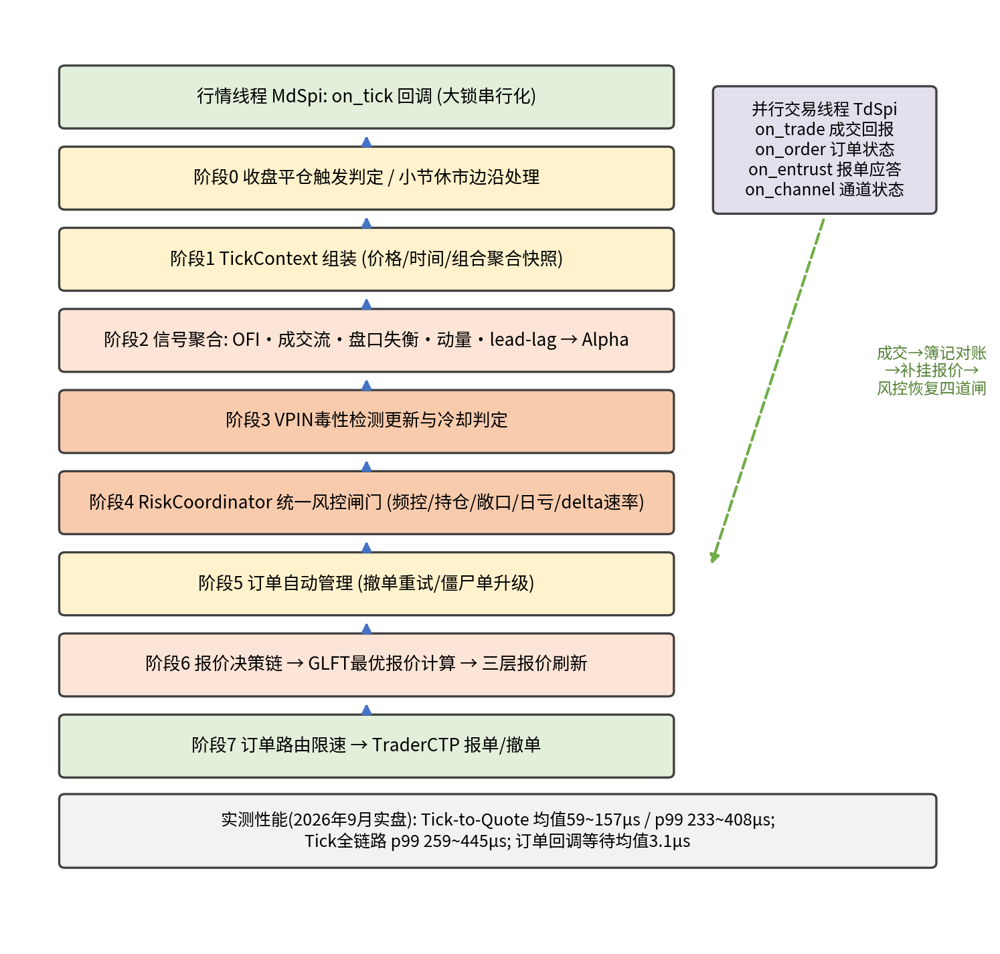
图3 单Tick处理流水线

三、系统业务功能

3.1 做市报价引擎（GLFT 模型）
报价核心采用 GLFT（Guéant-Lehalle-Fernandez-Tapia）做市框架：以中间价为公允价基准，根据当前库存 Delta、波动率与模型参数计算最优买卖报价价差与偏移（skew），实现“赚取价差 + 控制库存风险”的目标。主要特性：
- 库存偏斜（Inventory Skew）：库存 Delta 偏离越大，报价整体向减库存方向偏移越显著；偏斜幅度随价差放大倍数联动，在毒性流等高保护场景下协同加速库存出清。
- 动态价差：基础价差（baseSpread，单位 tick）经置信度加权、毒性系数、库存档位等多因子调制，在 min/max 价差倍数区间内动态伸缩；低置信度行情自动按低置信度系数加宽。
- Delta 口径铁律：策略报价全部环节（skew、报单量衰减、义务报价、穿越授权）只使用 delta 口径（合约 delta = 持仓 × 对冲比率；组合 delta 为各合约加总），归一化分母只用 delta 软限；持仓硬顶（maxPosition）只用于风控闸门，二者严禁混用。
- 报价黏性与价格保护：顶单黏性机制避免行情小幅波动时频繁重挂（价格改善超过阈值才重挂，降低撤单率）；价格保护带防止报价进入对手价保护范围内；最大价格偏离限制防止行情跳变后旧报价遗留。

3.2 Alpha 信号体系
GLFT 模型解决“怎么报价”，Alpha 信号体系解决“在哪个标的、什么时机做市”。系统内置五类信号源，经信号聚合器加权融合为统一的 Alpha 结果：
信号 | 权重（实盘配置） | 说明
OFI 订单流不平衡 | 0.35 | 盘口委托量变化的方向性压力
成交流（Trade Flow） | 0.25 | 主动买卖成交的方向与力度
盘口失衡（Book Imbalance） | 0.20 | 买卖盘口深度对比
动量（Momentum） | 0.15 | 短周期价格动量
Lead-Lag 联动 | 0.05 | 锚定合约对跟随合约的领先-滞后传导
信号权重支持运行期热更新，并经行情状态（regime）与 IC 衰减多层调节；强信号超过阈值时触发报价暂停或价差加宽等保护性响应。

3.3 毒性流识别（VPIN）
系统内置 VPIN（Volume-Synchronized Probability of Informed Trading）毒性检测器，按成交量桶统计知情交易概率，并区分买向/卖向/双向毒性：
- 双向毒性：撤销该合约全部报价并进入冷却期，冷却结束后自动恢复；
- 单边攻击性流：仅暂停受攻击一侧报价；
- 毒性系数同时作为 GLFT 价差放大因子输入，实现“暂停 + 加宽”的梯度响应；
- 与自成交校准器联动，扣除自成交对 VPIN 的污染。

3.4 三层报价执行器
报价执行层将报价分为三个功能层，兼顾做市义务与库存管理灵活性：
- 义务层（Obligation）：维持做市义务所需的基础双边报价（baseQty），同侧总挂量低于义务深度阈值时强制补足；
- 自由探测层（Scout）：以小单量（scoutQty）挂在更优价位探测市场，scout 成交视为逆向信号，联动撤销同侧义务层报价，防止被单边流连续击穿；
- 弹性层（Flexible）：义务层之外按层量衰减系数递减挂出，用于库存调节与价差收益增强。
成交后系统自动在对手侧补挂报价（实盘为同步补挂），维持双边在场；单边连续成交触发熔断后暂停该侧报价。

3.5 订单全生命周期管理
- B+ 订单槽状态机：报价槽位与订单一一映射，撤单严格“确认后才清槽”，撤单失败自动重试（可配置重试次数与间隔），超时未确认的订单升级为僵尸单并触发清扫锚点，系统承诺永不强制注销活跃订单，从机制上杜绝“幽灵挂单”。
- 统一订单路由（OrderRouter）：所有报单按来源（做市/套利/对冲/平仓/风险减仓）分源限速，套利与对冲 30 笔/秒、平仓不限速；紧急风控路径（平仓、减仓、对冲）不计入报单频控，保证风险处置永远不被限流卡死。
- 自成交防护（STP）：目标仓位合并执行避免自成交；自成交防护模块基于共享订单跟踪表在下单前拦截同合约对撞单；自成交校准器对残余自成交成交进行统计与回撤补偿。
- 报单错误单轨处置：报单应答失败进入独立 ERROR 相位（不消耗风控恢复预算），按 10 秒起步的指数退避（上限 60 秒）自动试探恢复；达到错误阈值后自动撤销全部挂单进入暂停观察。

3.6 头寸与组合管理
- 双口径账本：FutuPortfolio 维护合约级/组合级持仓、Delta、敞口、盯市盈亏；delta 口径服务策略报价，position 口径服务风控闸门，单一概念全链路单一定义。
- 影子簿对账：策略侧维护分向成本簿与影子持仓簿，与柜台推送持仓持续对账，发现漂移即标记脏数据并触发重新同步，保证策略账本与柜台一致。
- 相关性管理：CorrelationManager 维护合约间相关性矩阵，对相关品种的对冲比率（hedge ratio）进行 beta 平滑注入，支撑组合级 delta 的准确计量。
- 开平仓策略化管理：支持目标持仓配置，超出目标持仓时报价自动倾向减仓；支持 taker 主动减仓（库存利用率超过阈值时以对手价减仓）。

3.7 市场状态识别与应对
- 大幅波动识别：行情短时间大幅跳动时，最大价格偏离机制撤销远端旧报价并按新公允价重建；Delta 变化率闸门限制单位时间仓位变动速度。
- 流动性识别：义务层深度阈值、盘口深度敏感度与信号置信度共同调节报价深度与价差；低流动性时段自动加宽价差。
- 毒性/单边流应对：见 3.3 节，梯度化暂停与恢复。
- 小节休市边沿：每个交易小节收盘前 N 秒自动撤销做市单与在途套利单，避免休市期间暴露挂单。
- 收盘平仓：见 3.8 节。

3.8 收盘平仓管理（Closeout）
收盘平仓族由触发器、编排器、执行器三部分组成：
- 触发器（CloseoutTrigger）：根据交易所交易小节表自动推导白盘/夜盘收盘时刻，在收盘前 N 分钟（当前配置 2 分钟）触发；
- 编排器（CloseoutOrchestrator）：维护 TRIGGERED → DRAINING → ASSESSING → EXECUTING → COMPLETED/FAILED 子状态机，驱动整个收盘流程；
- 执行器（CloseoutExecutor）：渐进式平仓——按盘口深度比率分三档（被动/中间/激进）逐步加价，支持扫单判定、FAK（Fill-and-Kill）指令、排空超时与最大重试次数，保证收盘前仓位按要求清零。

3.9 跨期套利子系统
系统内置统计套利子系统，与做市模块共用账本与订单路由：
- 支持均值回复、趋势跟随、配对交易三类统计策略；
- 价差的 z-score 与 OLS beta 在线估计，合约乘数自动换算；
- 信号置信度门槛、信号冷却、在途（in-flight）额度双层控制；
- 异步执行器按“腿1→腿2→对冲”状态机执行，孤儿腿自动对冲（含比率换算、失败节流重试）；
- 套利侧触发紧急事件时升级为不可逆风控暂停（真保险丝）。

3.10 热参数体系
系统提供 26 项运行期热更新参数（价差、报单量、信号权重、GLFT 参数、黏性与保护参数、delta 软限等），修改 hotparams.yaml 后无需重启，1 秒内生效：
- 权威链：hotparams.yaml > 共享内存残留 > 启动配置，进程重启不丢失上次热调结果；
- 热参数解析对非法值（非数字、NaN/inf、越界）逐键拒收并保留旧值；
- 应用后执行交叉复查（信号权重和、义务深度、软硬限关系、价差区间方向等），异常以告警输出但不阻断；
- 启动时输出热参与静态配置的差异清单，保证参数来源可审计。

3.11 高效回测分析平台
回测引擎采用 C++ 开发，支持 C++ 策略与 Python 策略的统一回测；CTA、SEL、HFT、UFT 策略均可在统一回测环境中验证。做市策略在 UFT 回测撮合器下进行 tick 级撮合回放，产出成交、资金、持仓、平仓明细 CSV 与双边报价统计，用于参数寻优与上线前验证。回测与实盘共用同一份策略二进制与配置体系，最大程度保证“回测所见即实盘所得”。

3.12 智能监控与调度服务
- Web 监控（WtMonSvr）：独立部署的监控服务（FastAPI，端口 8080），策略侧通过 EventNotifier（nanomsg IPC）将订单、成交、持仓、风控事件实时推送至监控端，提供实时运行日志查看、策略理论数据分析、交易通道监控等 Web 界面。
- 数据落地：运行日志按日滚动（Runner/Strategy/Parser/Riskmon 分通道）；成交、资金、持仓快照落地 generated/ 目录；双边报价在场率等义务履行统计按日输出。
- 全自动调度：cron 定时任务在每个交易日 08:40（日盘前）与 20:40（夜盘前）自动重启交易进程，重启脚本具备防重复实例保护（先停旧进程、轮询确认退出、再启动并校验登录结果）；另有每分钟级任务同步成交数据。

四、风险控制体系
系统构建了事前、事中、事后三个层次的全方位风险控制体系（图 4）：
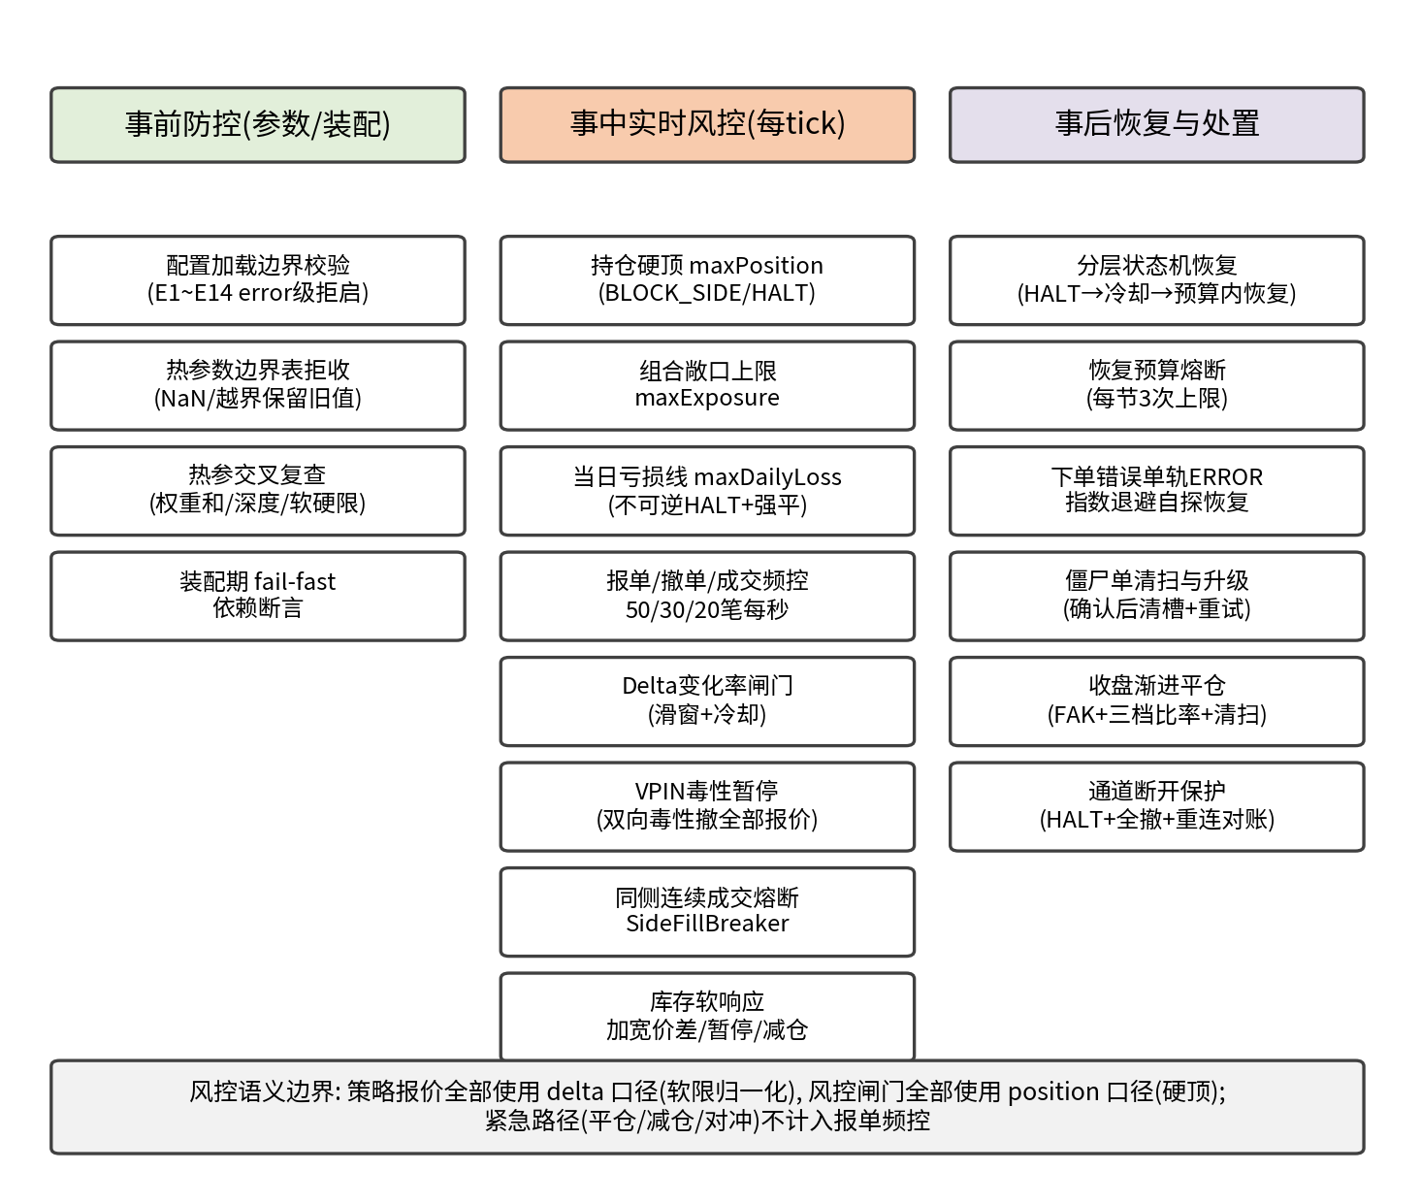
图4 多层次风险控制体系

4.1 事前防控
- 配置硬性校验：启动时 14 项 error 级校验（合约配置完整性、价差/数量/层数边界、对冲比率范围、频控范围等），任一不通过即拒绝启动；
- 装配期 fail-fast：模块依赖缺失或接线错误在启动期断言失败，杜绝带病上线；
- 热参数边界拒收：热更新参数按边界表逐键校验，非法值拒收并保留旧值；
- 组合盘资金风控：基于预设资金规模与组合盘整体风险敞口的风控机制，即使资金账户未触及柜台风控线，组合盘处于下行阶段即自动触发风控。

4.2 事中实时风控（每个 tick 执行）
风控项 | 当前配置 | 触发后果
持仓硬顶 maxPosition | 单合约 60 手 | 阻断同方向加仓（BLOCK_SIDE），超限升级为 HALT
组合敞口上限 maxExposure | 1 亿元 | HALT 并撤销做市单
当日亏损线 maxDailyLoss | -50 万元 | 不可逆 HALT，非平仓窗口强平
报单频控 | 50 笔/秒 | 持续超时进入 ERROR 暂停
撤单/成交频控 | 30 / 20 笔/秒 | 告警与暂停
Delta 变化率 | 滑窗 10 秒 + 冷却 5 秒 | HALT 并撤单，冷却后经统一恢复路径恢复
VPIN 毒性 | 双向毒性阈值 | 撤销全部报价并冷却
同侧连续成交熔断 | 3 秒内同侧 5 笔 | 暂停该侧报价 5 秒
库存软响应 | 利用率 L1/L2 档位 | 加宽价差 → 暂停报价 → 主动减仓
风控暂停分为可逆与不可逆两类：可逆暂停（delta 速率、敞口、阻断方向、通道丢失）经冷却期与恢复预算（每节最多 3 次）后自动恢复；不可逆暂停（日亏线、套利紧急事件）必须人工处置，且非收盘窗口触发强平。

4.3 事后恢复与处置
- 分层状态机恢复：TradingState 分层状态机（做市相位 × 报价相位 × 方向软禁）保证任意时刻系统有唯一确定的报价许可状态，恢复路径唯一、可审计；
- 恢复预算熔断：防止“暂停-恢复-再暂停”震荡，每交易节最多自动恢复 3 次；
- 僵尸单清扫：通道恢复时对未确认撤单进行清扫并全撤重建，与柜台持仓重新对账，发现持仓超限自动触发减仓；
- 通道断开保护：交易通道断开立即进入可逆 HALT、撤销全部挂单、禁用套利，恢复后先对账再恢复报价；
- 收盘强平兜底：收盘平仓失败自动重试（可配置次数与间隔），并支持 FAK 扫单兜底。

五、做市系统容量与性能

5.1 容量设计
报单、报价、对冲策略均以插件形式在策略引擎中运行；策略引擎可配置为多个进程按产品划分，一个进程可启多个线程，策略实例绑定到线程中。框架支持 CTA、HFT、UFT 等多类引擎，本做市系统采用 UFT 引擎。业务处理方面，合约数处理能力达到 10 万级，压力测试中每秒订单处理能力达到 100 万笔级别。当前生产配置为 2 合约（ao2611/ao2612）并发做市，单合约最多 10 层报价（当前配置 2 层），横向扩展只需增加合约配置与账户通道。

5.2 实测性能（2026 年 9 月实盘运行数据）
系统内置 rdtsc 硬件时钟性能监控，对 tick 处理全链路进行微秒级度量。以下为 2026 年 9 月实盘日志中的实测统计：
指标 | 均值 | P99 分位 | 说明
Tick-to-Quote（行情到报价） | 59 ~ 157 μs | 233 ~ 408 μs | 收到 tick 到报价指令发出的耗时
Tick-FullChain（tick 全链路） | 71 ~ 171 μs | 259 ~ 445 μs | 含信号、风控、报价全流水线
OrderCbWait（订单回调等待） | 3.1 μs | 17.6 μs | 交易回调等待主锁耗时
每日 tick 处理量约 4.7 万笔（2026-09-10 为 47,326 笔），报价刷新指令约 6.6 万次/日，系统资源占用低（内存常驻约 25 MB，CPU 占用率低），性能余量充足，满足交易所对做市系统性能与容量的业务要求。

六、灾备与运维设计
- 进程守护与自动重启：监控服务实时监控交易进程运行情况，进程异常退出时自动重启；cron 在每个交易日日盘/夜盘开市前定时重启，保证每个交易节以干净状态启动；重启脚本具备单实例保护，杜绝多进程并发报单。
- 故障自愈：交易通道断开自动全撤挂单并进入保护状态，恢复后自动对账再恢复报价；报单错误按指数退避自动试探恢复；风控暂停按冷却期与预算自动恢复；僵尸单自动清扫升级。
- 状态持久化：热参数经共享内存持久化，进程重启后自动恢复上次热调结果；持仓、成交以 membin 形式落盘，重启后可对账恢复；双边报价统计支持当日文件续算。
- 日志与审计：全链路日志按日留存（行情接入、交易回报、策略决策、风控事件分通道记录），关键风控事件（HALT、收盘平仓、毒性暂停）以 warning/error 级别显著标记，支持事后审计与复盘。
- 灰度与回滚：策略二进制更新前自动备份（.bak_日期），配置变更留存历史版本，支持快速回滚；重大变更先在回测环境验证、再小仓实盘灰度。

七、系统安全设计
- 账户与权限隔离：交易系统运行于独立云主机与独立用户账户，仅开放监控 Web 端口；交易账户密钥仅存放于服务器本地配置文件，不进入代码库。
- 接口安全：与交易所之间通过期货公司 CTP 柜台通道连接，行情与交易通道物理分离；监控 Web 服务仅受限访问。
- 操作留痕：配置变更、热参数调整均通过文件版本与日志留痕，可追溯。
- 防误操作：热参数有边界拒收与交叉复查；风控硬顶不可通过热参数绕过；紧急平仓路径独立于报价路径。

八、期货做市策略说明
弘业期货做市系统目前已实现以下主要功能，盘中由系统策略自主控制，完成程序化交易：
- 报单管理：自动双边报价、自动撤单、成交后自动补挂、顶单黏性管理、价格保护、最大偏离撤挂；义务层/探测层/弹性层三层报价结构兼顾做市义务与库存调节。
- 头寸管理：头寸实时统计与双口径（delta/position）计量、持仓限额控制（单合约硬顶 + 组合 delta 软限 + 组合敞口上限）、开平仓策略化管理（目标持仓、主动减仓、收盘清零）、盈亏管理（盯市盈亏、日亏线）。
- 市场状态识别：大幅波动识别与应对（最大偏离撤挂、delta 速率闸门）、品种流动性识别与应对（深度敏感、低置信度加宽）、毒性流识别与应对（VPIN 梯度暂停）、停板及极端行情下自动停止报价并保护性撤单。
- 对冲管理：跨期套利子系统对相关合约的价差偏离进行自动化对冲交易，对冲品种、方向、数量、价格全自动管理，孤儿腿自动补对冲。
- 义务履行统计：双边报价在场时间、报价价差、挂撤单量等义务履行指标按日自动统计落盘，支撑对交易所做市义务的履约自查。

九、信息技术管理制度
弘业资本管理有限公司作为弘业期货股份有限公司的全资风险管理子公司，信息技术管理制度沿袭母公司的管理制度，做市商业务系统纳入母公司信息治理体系。后附《弘业期货股份有限公司信息技术管理制度》、《弘业期货股份有限公司信息系统事件与问题管理办法》、《弘业期货股份有限公司信息系统应急管理制度》。

附录 A：当前生产主要配置参数
参数 | 当前值 | 说明
做市合约 | SHFE ao2611 / ao2612 | 氧化铝期货相邻两月合约
单合约持仓硬顶 maxPosition | 60 手 | 风控硬限制（position 口径）
单合约 delta 软限 maxDelta | 30 | 策略报价归一化基准（delta 口径）
组合 delta 软限 | 30 | 组合 skew 归一化基准
报价层数 numLevels | 2 | 探测层 1 层 + 义务层 1 层
基础价差 baseSpread | 2.0 tick | 支持热更新
义务层报单量 baseQty | 10 手 | 支持热更新
探测层报单量 scoutQty | 1 手 | 逆向信号探测
层间价距 levelStep | 1.0 tick
层量衰减系数 | 0.7
顶单黏性 stickyThreshold | 2.0 tick | 降低无效重挂
组合敞口上限 maxExposure | 100,000,000 元
当日亏损线 maxDailyLoss | -500,000 元 | 触发不可逆暂停
报单/撤单/成交频控 | 50 / 30 / 20 笔每秒
收盘平仓 | 收盘前 2 分钟，FAK，最多重试 10 次 | 白盘/夜盘自动推导
弘业资本管理有限公司
2026 年 9 月

